Траверс на гимнастической стенке, гимнастическая страховка
(2 год обучения)
Траверсы - один из лучших путей тренировки техники и силы. Траверс – это распространенный в скалолазании и альпинизме способ передвижения по скальной поверхности, предполагающий движение не вверх, а в сторону без существенного набора высоты. Несмотря на кажущуюся простоту, такой метод требует обладания скалолаза рядом определенных навыков, необходимых для прохождения таких маршрутов. Прежде чем приступить к траверсу, рекомендуется как следует размяться, сделать растяжку и выполнить несколько подтягиваний и перехватов. После этого, нужно пройтись вправо или влево, хватаясь за наиболее большие зацепы. Необходимо идти сначала в одну сторону, приподнимаясь и опускаясь на несколько зацепов, а затем обратно, повторяя продолженный маршрут.
Время траверса не должно превышать получаса. Во время траверса важно сильно не нагружать каждую ногу, при этом сохранять на них нагрузку, так можно будет долгое время находиться на скале и не нагружать руки. Многие чувствуют, что они забились, и начинают больше времени уделять поиску хороших зацеп, из-за чего ухудшается постановка ног и они забиваются еще сильнее. Кроме того, при траверсе следует учиться двигаться быстрее по маленьким зацепам, чтобы сохранить силы и пройти до конца, а также быстро «магнезиться».

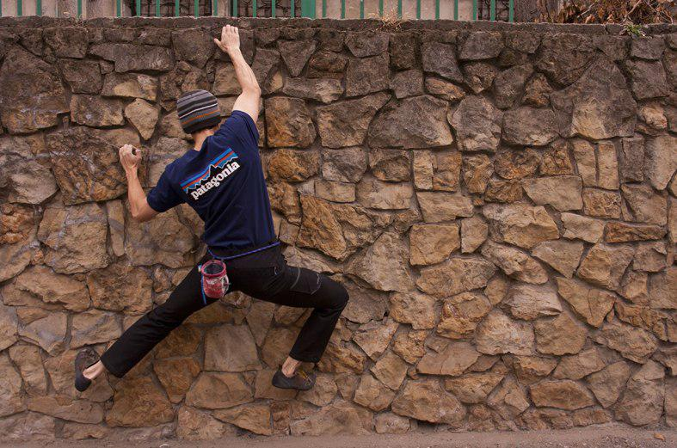

Но не всегда можно отработать траверс на скалодроме, поэтому в качестве тренажера можно использовать гимнастическую стенку.
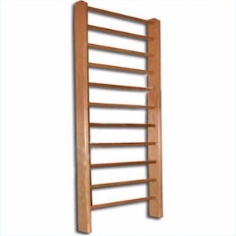

Гимнастическая или шведская стенка – это гимнастический снаряд, представляющий собой лестницу со множеством перекладин. В Швеции она называется «Ribbstol (рибстул)», что переводится как «рама с перекладинами». В зависимости от места размещения и назначения снаряда высота стоек шведской стенки составляет 180—320 см. Классический материал для изготовления гимнастических стенок – это дерево. Перекладины изготавливают из твёрдых пород: бука, березы, дуба, клёна, а также фанеры. Сечение перекладин круглое или овальное. Для удобства виса самая верхняя перекладина может быть вынесена немного вперёд от стены.
На гимнастической стенке можно отрабатывать не только траверс, но выполнять другие упражнения.
По шведской стенке выполняют лазание вверх и вниз одноимённым и разноимённым способами, а также влево и вправо приставными шагами.
Одноимённый способ – такой способ лазания, при котором движение левой ногой сочетается с движением левой рукой или правой ногой с правой рукой.
Разноимённый способ – такой способ лазания, при котором движение левой ногой сочетается с движением правой рукой и наоборот, правой ногой – с левой рукой.
По гимнастической стенке выполняется лазанье вверх и вниз одноименным (рис. 116,а) и разноименным (рис. 116, б) способами, а также влево и вправо приставными шагами. При лазанье смотреть на место перехвата рук.
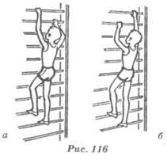

Последовательность обучения следующая:
1.Произвольное лазанье вверх и вниз.
2. Лазанье вверх, наступая на каждую рейку поочередно двумя ногами.
3. Имитация движений рук и ног на полу для лазанья одноименным способом.
4. Лазанье по стенке вверх и вниз одноименным способом.
5. Имитация движений рук на полу для лазанья разноименным способом.
6. Лазанье по стенке вверх и вниз разноименным способом до определенной высоты.
7. Лазанье влево и вправо. Упражнение выполняется при
ставными шагами с попеременной перестановкой в сторону одноименной ноги и руки. Сначала передвигаются стоя на нижней
рейке по 2-3 пролетам, затем по всей длине стенки. После этого лазанье выполняется на большей высоте (до 5-6-й рейки).
Траверсные стены - низкие до 3 м. вертикальные строения, которые позволяют передвигаться горизонтально на небольшой дистанции от пола.
Этот вид скалолазных тренажеров применяется для обучения первоначальным навыкам скалолазания. Также траверсные стены используют для разминки. Такой скалодром - отличное дополнение к спортивному или же к развлекательному скалодрому. Страховка осуществляется при помощи спортивных матов и гимнастической страховки.
Траверсные стены можно установить вдоль одной стены, а можно и на две стены в виде угла.
